Rozgwiazda
Zmień nazwę projektu
Usuń duszka kota
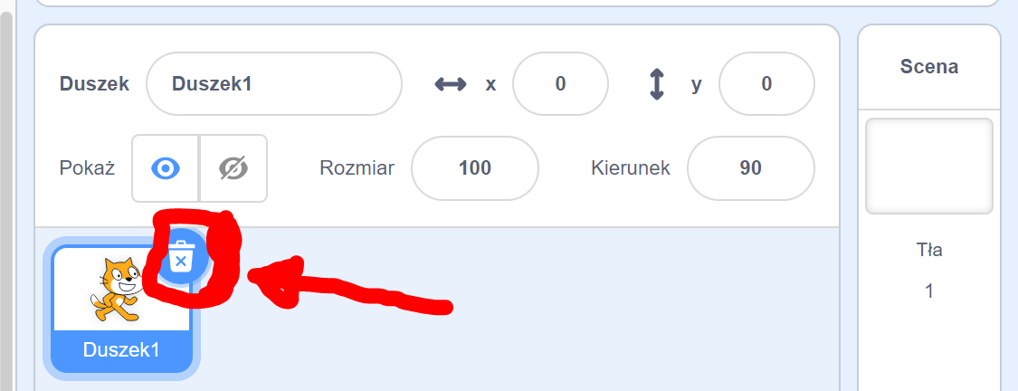
Wybierz nowego duszka
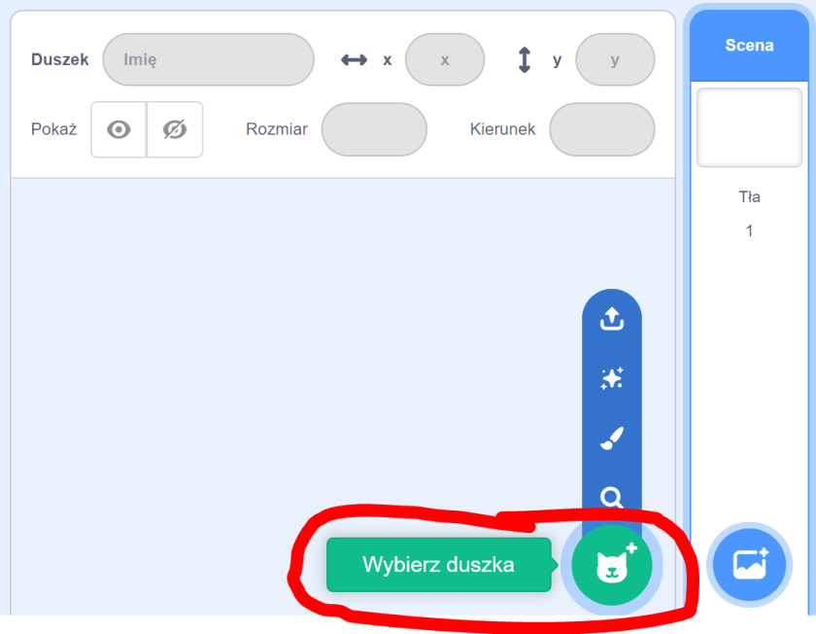
Wstaw duszka:
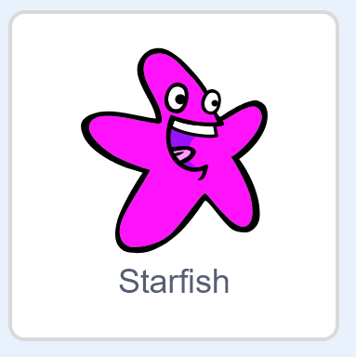

Do duszka dodaj kod:
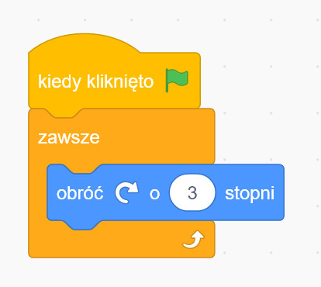
Wstaw nowe tło
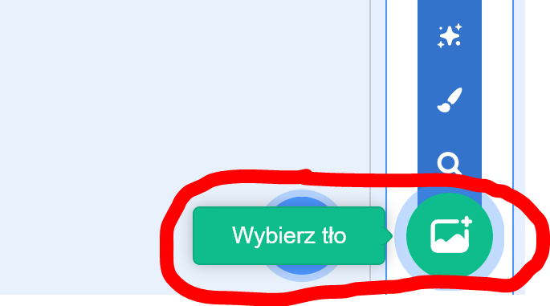
Nazwa tła:
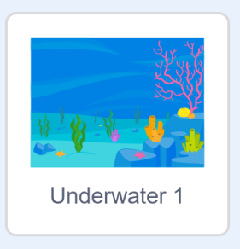

Jak udostępnić swoją pracę nauczycielowi
1. Kliknij w przycisk udostępnij:
2. Skopiuj link do strony i wyślij go do nauczyciela (wklej go na czacie TEAMS)
